2009-2010（下）八年级期中测试
物理试卷

一、选择题：（每小题3分，共60分，请将正确答案写在答题卡内）

答题卡
题号 | 1 | 2 | 3 | 4 | 5 | 6 | 7 | 8 | 9 | 10
答案
题号 | 11 | 12 | 13 | 14 | 15 | 16 | 17 | 18 | 19 | 20
答案
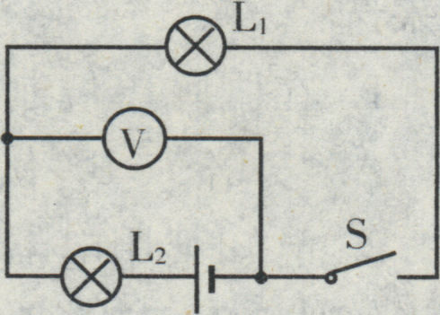
1、如图，电压表可以直接测量（ ）的电压。
A、电源 B、L₁ C、L₂ D、无法确定
2、如图，能正确使用电压表测灯泡两端电压的是：（ ）
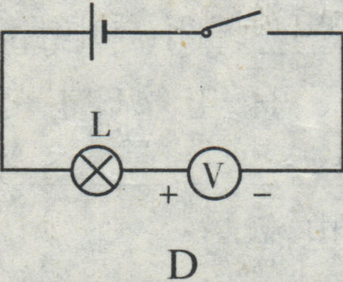
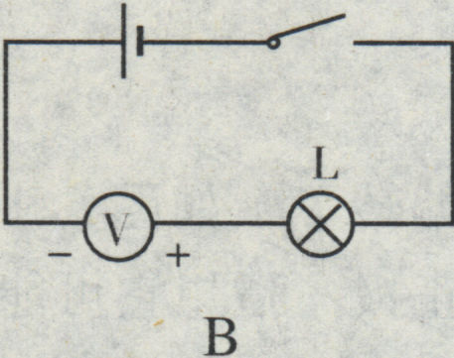
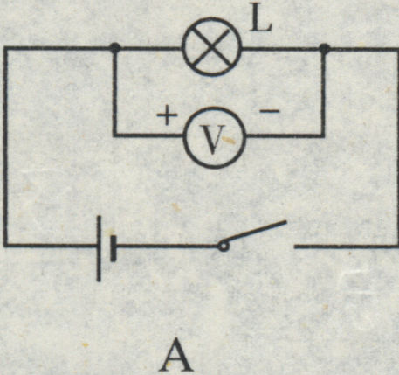
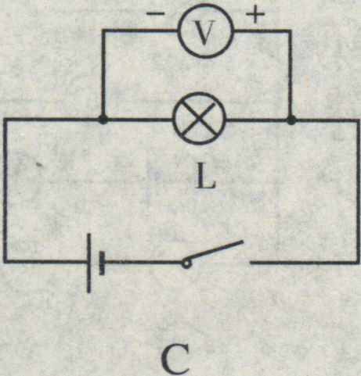

3、关于公式R=U/I，下列说法正确的是 （ ）
A、导体的电阻与导体两端的电压成正比；
B、导体的电阻与通过导体的电流成反比；
C、导体的电阻与两端的电压成正比，与通过的电流成反比；
D、导体的电阻与导体两端的电压和通过导体的电流都无关。
4、如图的四个电路中，当滑动变阻器滑片P向右移动时灯变亮的是( )
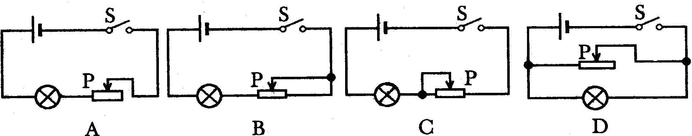
图3

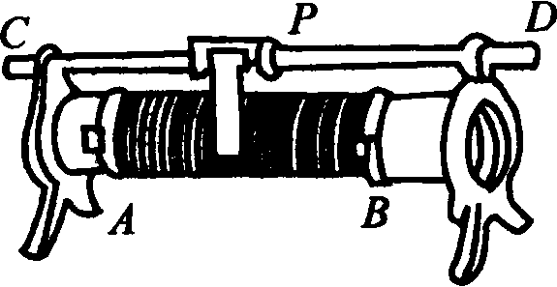
5、如图是一滑动变阻器，要求连入电路后，滑片P向左移动时，电阻值减小，那么连入电路两接线柱是：（ ）
A、C和D； B、C和B；
C、D和A； D、A和B。
6、如图是装有两节干电池的手电筒的结构示意图，要使手电筒正常工作，两节干电池放置正确的是( )
A．图甲 B．图乙 C．图丙 D．图乙、图丙都可以
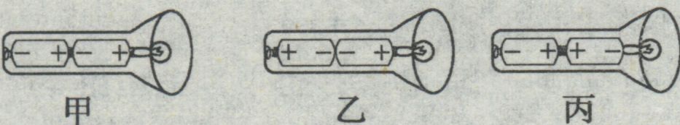

7、在研究“导体电阻的大小与哪些因素有关”的实验时，将一根粗细均匀的导体截成两段后分别接入电路中，如右图，则这是用来研究( )
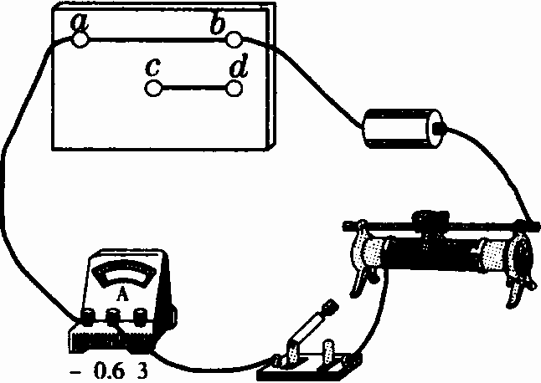
A．导体电阻与横截面积的关系
B．导体电阻与材料的关系
C．导体电阻与长度的关系
D．导体电阻与温度的关系
8、如图的实验中，闭合开关后，发现电压表有读数（约等于电源电压），电流表读数为零，移动滑动变阻器滑片时，电压表读数基本没有变化，电流表始终为零，其原因可能是：（ ）
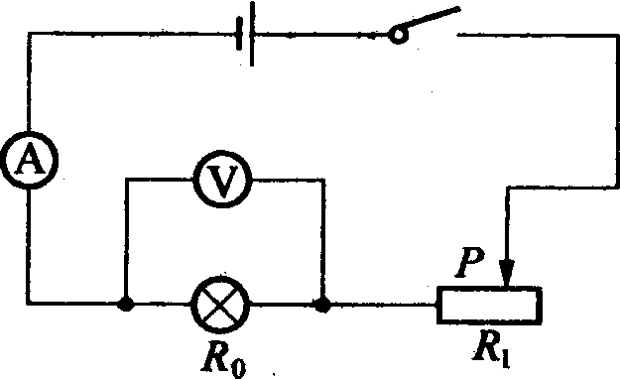
A、滑动变阻器接触不良；
B、开关接触不良；
C、小灯泡两端短路
D、灯泡钨丝断了。
9．关于电功率，下列说法正确的是( )
A．电流做功越多，功率越大
B．电流做相同的功，用的时间越长，功率越大
C. 电流做功的时间越短，功率越大
D．相同的时间内，做功越多，功率越大
10．一台电风扇的功率是50 W，它表示( )
A．1 s内消耗50W的电能
B．有50 J的电能转化为机械能
C. l s内消耗的电能是50 J
D．电流在l s内消耗的电能是50W／s
11．1度电可供25 W的灯泡正常发光的时间是( )
A．25 h B．40 h C．20 h D．5 h
12．下列四只灯泡正常发光时，灯丝中电流最大的是( )
A．“220 V 25W” B．“220V 60W” C．“36 V 40W” D．“110V 100 W”
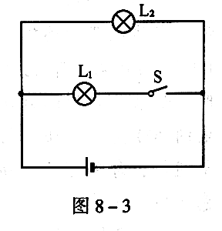
13．如图所示电路，开关S闭合时，灯L₂消耗的功率为P₂，开关S断开时，灯L₂消耗的功率为P₂′，则 ( )
A．P₂ > P₂′ B．P₂ = P₂′
C．P₂ < P₂′ D．无法判断
14.在家庭电路中，通常用电能表来测量的物理量是 ( )
A.电功率 B.电能 C.电压 D.电流(强度)
15.额定电压相同的甲乙两灯，串联在电路上，甲灯比乙灯亮。下列正确的是 ( )
A.甲灯额定功率和实际功率大 B.乙灯额定功率和实际功率都大
C.甲灯额定功率小实际功率大 D.乙灯额定功率小，实际功率大
16.电功和电功率的单位分别是 ( )
A.安培和伏特 B.焦耳和瓦特 C.伏特和瓦特 D.瓦特和安培
17.一个小灯泡上标有“6V 3.6W”字样,给灯泡两端加上3伏电压,若不考虑温度影响，则 ( )
A.灯泡实际功率为1.8瓦 B.灯丝的电阻为0.6欧
C.灯丝上所加电压6伏 D.通过灯丝的电流为0.3安
18．某车床上的灯泡有“36V 36W”的字样，如果把这个灯泡接到照明的电路上并使其正常发光，需要串联的电阻的阻值为（ ）
A．220Ω B．184Ω C．256Ω D．36Ω
19．一定值电阻两端的电压为4V时，电功率是1W；当加在这个电阻两端的电压为2V时，它的电功率为：（ ）
A．1W B．2W C．0.5W D．0.25W
20．某学校共40个教室，每个教室里装着6盏40W的日光灯，由于注意节约用电，平均每盏每天少开半小时，那么一个月（按30天）可节约电多少度：（ ）
A． 144 B．145 C． 146 D． 147

二、填空题：（每空1分，共35分）

21、_________是电路中形成电流的原因，电压的单位是________；家庭电路的电压是_________v；对人体安全的安全电压为____________v；某高压电线的电压为1.5Kv=_________v。
22、欧姆定律的内容：导体中的电流跟导体两端的电压成___________，跟导体电阻成__________；其数学表达式为_____________________。
23、如图；开关闭合后，电压表测量___________两端的电压，如果测量时，电压表示数为图中表盘所示，则电压表读数为_________V；若电源电压为4.5V，则L₁两端电压为__________V。
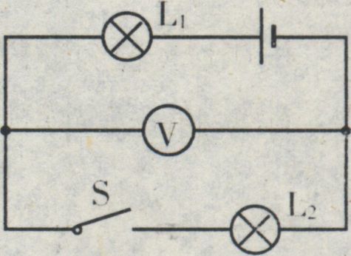
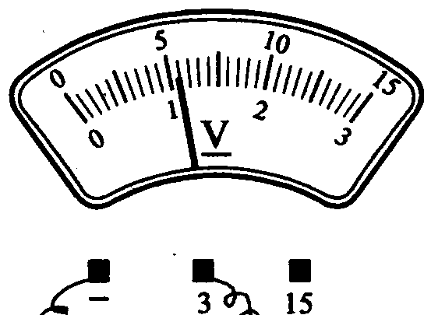

图9
24、物理学中，电阻表示导体对__________的________作用，某用电器电阻为1.2kΩ=________Ω。
25、暑假期间，小强和家人一起去海边探险旅游，随身带上能发出求救信号的手电筒，手电筒要求的供电电压是6V，他需要将_______节干电池__________联起来使用，若手电筒灯泡的电阻是12Ω，则通过电灯泡的电流为___________A。
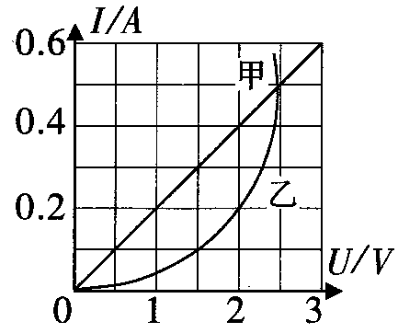
26、在某一温度下，两个电路元件甲和乙中的电流与电压的关系如右图所示。由图可知，元件甲的电阻是 ____ Ω，将元件甲、乙并联后接在电压为2V的电源两端，则流过元件甲的电流是_ __A，流过元件乙的电流是 ______A。
3
0
6
8
7
27、小强家本月月初电能表的显示数字为 ，月末收到的电费单上显示的用电数量为20KW·h，则月末电能表的显示数字应为 ，本月消耗的电能为 ________J；若1度电为0.60元，则小强家这个月应付电费 _____元。
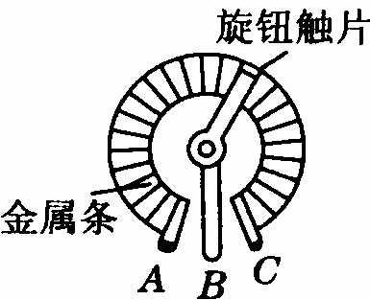
28、收音机上调节音量的旋钮实际上是一个旋钮型变阻器(如图)。若接线片A、B已接入了电路，则顺时针转动旋钮触片时，电阻将变__ ___，收音机的音量将变 。
29、小强做实验时，当加在一盏灯泡两端电压为2V时，通过的电流为0.5A，则灯泡电阻为__________Ω；当灯两端电压为零时，通灯泡的电流为_________A，此时灯泡电阻为__________Ω。
30、雷电是大气中一种剧烈的 现象；为了防止雷电造成的危害，高大建筑物上都装有针状金属物，通过很粗的金属线与大地相连，用来防雷叫做 ____ 。
31.现有两个灯泡上标有“10V 10W”和“9V 5.4W”的字样。当将它们串联使用时，电路两端允许的最大电压是________V；当将它们并联使用时，干路允许通过的最大电流是________A，电路消耗的最大功率是_______W。
32、标有“220V 100W”和“220V 40W”的电灯各一盏，它们的电阻之比R₁：R₂＝_________；把它们串联到电路中，实际功率之比P₁：P₂＝__________。
三、探究与实验题：（共25分）

33、如图的器材中，电池电压12V（共10分）
（1）现要求将L₁和L₂串联，并用电压表测L₂两端电压，请将器材连接起来，并在左边方框内画出相应电路图。（4分）
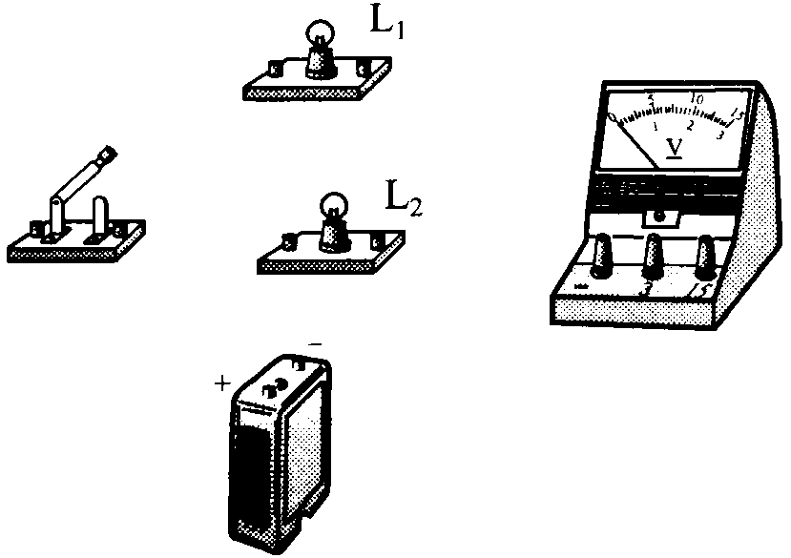

（2）电路连接好，闭合开关后，电压表指针向右偏转但幅度较小；原因可能是_______________________。（2分）
（3）如果电路连接好，闭合开关后，电压表指针向左偏转，原因可能是__________________________________________________。（2分）
（4）小明用两组不同的灯泡进行实验，通过测量得到了两组实验数据如下表：
实验次数 | L₁电压U₁/V | L₂电压U₂/V | 电源电压U₃/V
1 | 4 | 8 | 12
2 | 6 | 6 | 12
分析两组实验数据，可得出结论 （2分）
34、为了测量小灯泡的电阻，给你如图的器材：（共15分）
（1）用笔代替导线完成电路的连接。并在右虚方框内画出相应的电路图（5分）
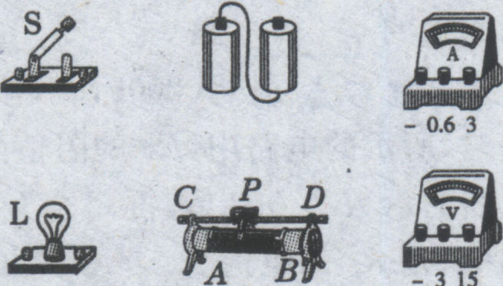

（2）这个实验的实验原理是______________，用__________表测量出电阻两端________，用________表测量出通过电阻的_________，从而算出电阻值。（5分）
（3）在连接电路时，开关应在__________状态；闭合开关前，滑动变阻器应将滑片移至阻值__________处。（2分）
（4）某次实验的读数如图，其中电压表示数为________V，电流表示数为_______A，则小灯泡电阻为_________Ω。（3分）

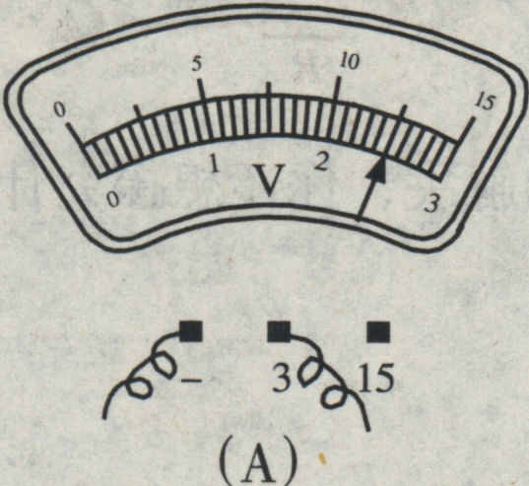
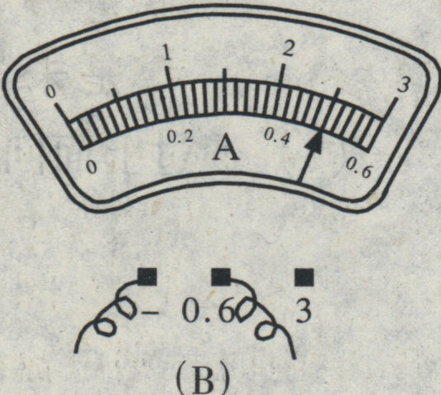

五、计算题：（30分）

35、小红家有一台电炉，接在220V的电源上正常工作时的电阻为40$Ω$。此时这只电炉的电流是多少？(3分)

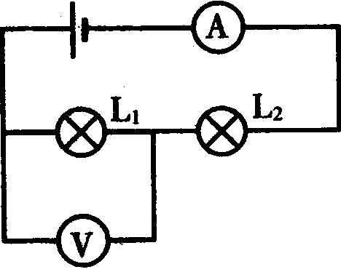
36、如图，电源电压为18V，电流表读数为2A，电压表示数为12V，分别求L₁、L₂的电阻。（6分）

37、"PZ220-25"的灯泡,接在220伏电路中,通过灯泡电流有多大?这时灯泡电阻有多大?若将该灯泡接在210伏的电路中,实际发出功率是多大?

38、有一电阻为20Ω的电灯，在正常工作时它两端的电压为10V。但是我们手边现有的电源电压是12V，要把电灯接在这个电源上，需要给它串联一个多大的电阻？

